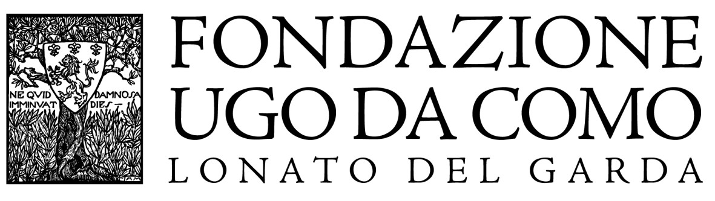

22 e 23 aprile a Lonato del Garda

“Cittadella in Festa” fra arti e mestieri medievali
Un tuffo nel passato con il Mercato storico, il Villaggio dei giochi medioevali, spettacoli
e laboratori per i bambini

Il 22 e il 23 aprile, la Rocca di Lonato del Garda (Bs) e la suggestiva Cittadella medievale che la circonda faranno un vero e proprio salto indietro nel tempo, in occasione di Cittadella in Festa. Sabato e domenica le vie dell’antico borgo si animeranno di artigiani in costume, cavalieri in arme e dame in corteo, che faranno rivivere in prima persona ai visitatori le atmosfere d’altri tempi, in una sorta di tuffo nel passato che li porterà anche a scoprire gli angoli più affascinanti e segreti del borgo medievale.

Gli antichi mestieri rivivranno in botteghe, ricostruite fedelmente sul modello di quelle dei mercati di piazza dell’epoca a rappresentare un vero e proprio museo vivente, e il pubblico potrà così conoscere da vicino lavori, arti e sapienze di un tempo: l’armaiolo, lo speziale, il ceraio, la cardatrice di lana, il mercante di stoffe, il ciabattino e molti altri ancora. Passeggiando per il borgo ci si potrà perdere quindi tra i profumi delle erbe aromatiche e delle spezie, incontrare i nobili che passeggiano fra le botteghe ed osservare uomini e donne del popolo che espongono la loro mercanzia. Alcune botteghe prevedono anche laboratori rivolti ai più piccoli, che potranno realizzare piccoli oggetti e semplici giochi, così come si facevano nel Medio Evo.

Sempre dedicato ai bambini, accanto al Mercato storico ci sarà il Villaggio dei giochi medievali, dove i più piccoli potranno divertirsi con alcuni giochi dell’epoca come il labirinto, il gioco delle tre torri, la volpe e le oche e il gioco dello sciamano. I pomeriggi di sabato e domenica saranno animati anche da spettacoli, fra cui un duello medievale con lance, spade e scudi infuocati, uno spettacolo di magia e giocoleria e uno di burattini con protagonisti Re Artù e Ginevra. In quest’ultimo, fra l’altro, saranno coinvolti i bambini, chiamati ad aiutare i protagonisti ad attraversare il tunnel dei sogni per trasformarsi così in personaggi reali, ed affrontare in seguito tutti assieme le prove e le sfide a cui andranno incontro.

Non mancheranno l’Accampamento storico con scenografie e attrezzistica dell’epoca, il Banco degli armaioli che spiegheranno uso ed evoluzioni di armi ed armature. Ad animare il tutto, figuranti che impersonificheranno cavalieri e scudieri, vivandiere e maniscalchi.

Cittadella in Festa sarà l’occasione per scoprire Lonato. Di antichissima storia, affacciata sul lago di Garda, per tutto il fine settimana l’incantevole cittadina svelerà ai visitatori i suoi tesori d’arte e storia. Fra l’altro, verranno proposte visite guidate alla Torre Civica, alla Rocca e alla Casa del Podestà, fra le più affascinanti case museo italiane.

Informazioni - Fondazione Ugo Da Como

Via Rocca, 2 - Lonato del Garda (Brescia)

Tel. 0039 0309130060 - www.fondazioneugodacomo.it - info@fondazioneugodacomo.it

Ufficio Stampa - Studio Agorà - Marina Tagliaferri

tel. 0481 62385 - www.studio-agora.it - agora@studio-agora.it

